Министерство образования и науки Российской Федерации Федеральное государственное автономное образовательное учреждение высшего образования
«Уральский федеральный университет имени первого Президента России Б.Н. Ельцина» (УрФУ)
Институт радиоэлектроники и информационных технологий – РТФ

ОТЧЕТ
о проектной работе
по теме: Симулятор IT-компании
по дисциплине: Проектный практикум

Команда: OPDGAMES

Екатеринбург
2022

СОДЕРЖАНИЕ
_Toc74680947
Введение 3
Команда 5
Целевая аудитрия 6
Календарный план проекта 9
Определение проблемы 10
Подходы к решению проблемы 11
Анализ аналогов 13
Требования к продукту и к MVP 14
Стек для разработки 17
Прототипирование 18
Разработка системы 19
Заключение 20
Список литературы 22

ВВЕДЕНИЕ
«Монополия» — настольная игра в жанре экономической стратегии для двух и более человек. Получила большую популярность в XX веке во многих странах мира, включая СССР. Цель игры — рационально используя стартовый капитал добиться банкротства других игроков. Фактически «Монополия» представляет собой игровое поле, состоящее из квадратов, которые проходят по кругу все игроки по очереди. Квадраты разделяются на активы (предприятие, ценная вещь) и события. Когда игроку выпадает очередь ходить, то броском кубика он определяет, какое количество шагов он должен совершить на игровом поле за этот ход (каждый шаг соответствует одному очку на кубике и одному квадрату на игровом поле). В настоящее время имеются многочисленные компьютерные воспроизведения «Монополии», а также вариации для игровых консолей и сотовых телефонов.
В игре активы принадлежат к различным отраслям (возможно улицам в зависимости от разновидности игры), в одной отрасли может быть от двух до четырёх предприятий (активов). На игровом поле предприятия одной отрасли, как правило, расположены рядом и обозначаются одним цветом, также у них схожие экономические характеристики (цена, получаемый доход). Игрок, владеющий всеми активами одного типа становится монополистом, что увеличивает его доход, поэтому стратегией игры является приобретение карточек одного типа для монополизации отрасли. Различные отрасли приносят различный экономический эффект своему собственнику, поэтому в различные этапы игры следует коллекционировать различные карточки (карточка свидетельствует о праве собственности на конкретный актив): в начале наиболее дешёвые, а к концу игры приобретать или меняться на более дорогие. Активы с монополией могут быть дополнительно «улучшены» за деньги, что увеличивает стоимость попадания фишки противника на поле.
Возможностей для принятия решения игроком достаточно много, поэтому выигрышной стратегией служит умелое комбинирование существующих возможностей с оглядкой на конечный запас денежных средств и количество играющих.
Целью данной работы является разработка онлайн продукта IT-монополии, позволяющего подбирать соревноваться в режиме реального времени с другими игроками. Основная образовательная цель IT монополии - сформировать навык экономического мышления и рационального использования ресурсов.
Исходя из поставленной цели, в работе определены следующие задачи:
- Изучить аналоги обычный монополии и сделать качественную версию с IT-компаниями
- Разработать проект и выложить его в массы, чтобы каждый желающий смог попробовать поиграть в финансовую игру.

КОМАНДА

Тимлид: Федоров Семен Алексеевич РИ-110935
Программист: Коломейцев Михаил Вячеславович РИ-110934
Аналитик: Кузин Юрий Вячеславович РИ-110934
Дизайнер: Судаков Илья Сергеевич РИ-110936
Программист: Гордеев Денис СергеевичРИ-110915

ЦЕЛЕВАЯ АУДИТОРИЯ

Для определения целевой аудитории мы использовали методику опроса большого кол-ва населения в массах. Это наиболее распространенный способ определения целевой аудитории.

Исходя из опроса, проведенного среди людей (друзья, знакомые, родственники), а также из собранных данных по мировой статистике о том, люди какого возраста чаще всего играют или знаю что такое игра монополия, мы выявили, что нашей целевой аудиторией является люди в возрасте от 11 до 47 лет:
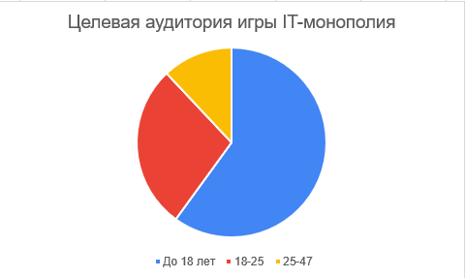
Что касается пола, в нашем опросе участвовали и мужчины, и женщины и показывает что все же в эту игру предпочитают играть больше люди мужского пола:
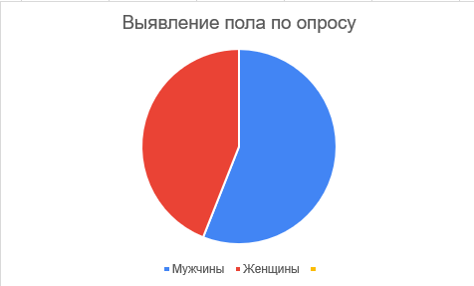

Исходя из опроса, проведенного среди людей (друзья, знакомые, родственники), мы выяснили, что именно не устраивает нашу целевую аудиторию в онайлн-монополии:
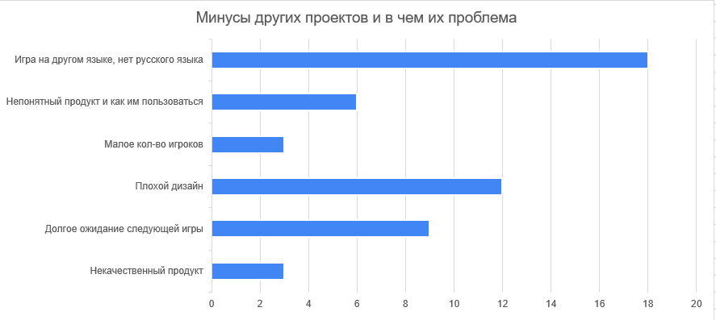

Исходя из опроса, проведенного среди людей (друзья, знакомые, родственники), мы выяснили, что потребители в большинстве случаев используют компьютер для игры в монополию:
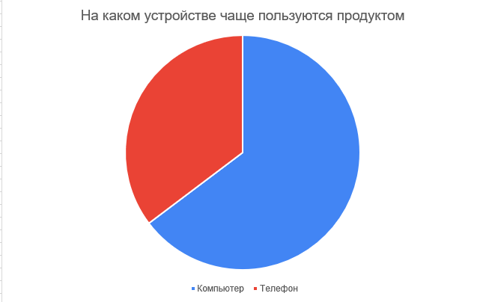

КАЛЕНДАРНЫЙ ПЛАН ПРОЕКТА

Название проекта: Симулятор IT-компании. Команда OPDGAMES
Руководитель проекта: Колмогорцева Ирина Сергеевна

Таблица 1 – Календарный план проекта
Продолжение таблицы 1

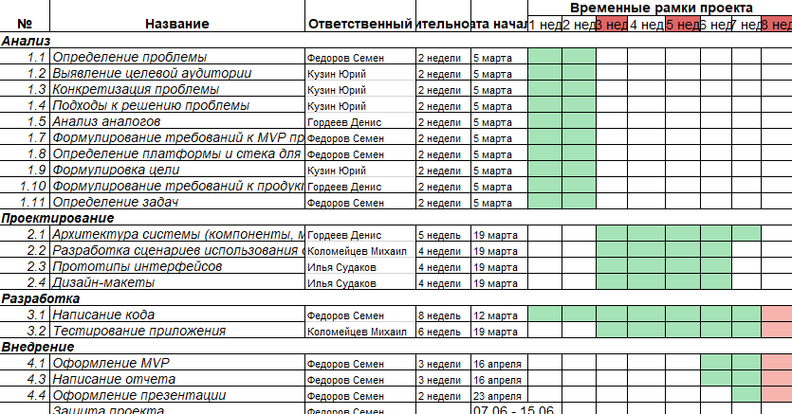
ОПРЕДЕЛЕНИЕ ПРОБЛЕМЫ

Мы воспользовались рядом эффективных способов выявления основных проблем покупателя:
- Провели опрос, по итогу которого выяснили, что большинство из опрошенных играют в онайлн игры, но не всегда игры соответствует ожиданиям, так как возникают неудобства при выборе игр, такие как: тема игры, хорошего дизайна, как следствие игра не доставляет того удовольствия, которое они хотели от нее получить .
- Изучили исследования о причинах некачественной разработке игр - главными причинами недовольства пользователи высказали в адрес дизайна, игровой логики игры, сюжета, посхалок, персонажей.
- Проанализировали конкурентов;
- Проанализировали поисковые запросы.
Рассмотрев и обобщив данную информацию, мы выявили проблему –сложность создать качественный продукт с хорошей механикой игры, дизайном, сюжетом, персонажами.

Подходы к решению проблемы
Мы исследовали частоту поисковых запросов по игре монополии. Был проведен опрос среди людей (друзья, родственники, знакомые), в следствие чего была выявлена проблема некачественного проекта с монополией, что влечет за собой негативные ощущения от игры. Это вызвано такими причинами, как:
- Плохие разработчики;
- Не соответствует техническим требованиям;
- Некачественный проект.
Чтобы минимизировать ухода пользователей, мы предлагаем:
- Размерную сетку и подробное описание карточек товара;
- Онлайн-калькулятор компаний, который считает компании, исходя из того, какие компании принадлежат вам;
- Возможность посмотреть описание товара.
Монополия подойдет всем: ей рады в кругу семьи, на дружеской встрече. По ней даже проводятся соревнования. В нее интересно играть как детям, так и взрослым. Самое замечательное, что монополия подойдет для игры как двум друзьям, решившим повеселиться, так и шумной компании до восьми человек. Наша же IT версия знаменитой настольной игры особенно понравиться людям, которым интересны информационные технологии и программирование. IT-монополия обладает большим количеством особенностей, способных привлечь определенную группу людей, например: возможность игры одному против искусственного интеллекта (для тех у кого нет друзей) или возможность игры с участием 8 игроков (для тех у кого слишком много друзей).
Рабочий вариант настольной игры «монополия», с измененными концепцией и дизайном, реализованный в виде браузерного приложения, с возможностью выбора количества игроков, а также их типа (человек, искусственный интеллект).
Таким образом, были рассмотрены подходы к решению проблемы неправильного подбора игр, выявлены общие функции, облегчающие определиться с выбором продукта.

АНАЛИЗ АНАЛОГОВ

Мы обнаружили два прямых конкурента, у которых аналогичное программное обеспечение рынке и работающее с целевой аудиторией, что и наш разрабатываемый продукт.
Аналоги:
- Monopoly-one.
Наш продукт на фоне Monopoly-one выгодно отличается более низкими требованиями к скорости интернета(из за более простой графики) и отсутствием обязательной регистрации(будет бонусом для быстрой и спонтанной игры с друзьями).
- Monopoly-club
В отличии от Monopoly-club наша версия монополии имеет правила максимально приближенные к классическим, что станет очевидным плюсом для любителей классики..
- Настольная игра Миллионер Классик
Наша игра является цифровым аналогом знаменитой экономической стратегии с измененной концепцией, направленной на сферу IT, поиграть в которую можно за одним устройством. Это помогает сэкономить место и освобождает от ведения подсчетов, перекладывая эту функцию на вычислительный процессор.

Требования к продукту и к MVP
Таблица 2 – Требования к продукту и к MVP
Код | Требование | Источник | Приоритет | Примечание  Взаимосвязи с другими требованиями
Устройство сайта
Т1_1 | Название сайта «IT-монополия» | Команда проекта | Высокий
Т1_2 | Дизайн сайта должен быть похож на дизайн сайта Monopoly-one | Команда проекта | Высокий
Т1_3 | Дизайн сайта должен быть в светлых спокойных тонах | Команда проекта | Средний | Связь с T_2
Т1_4 | При открытии сайта со смартфона должна открываться мобильная версия сайта | Пользователь | Высокий
Т1_5 | Возможность перехода с мобильной версии сайта на полную версию сайта | Пользователь | Высокий | Связь с Т_4
Т1_6 | До характеристик пользователь добирается не более, чем за 3 клика | Пользователь | Высокий | Связь с Т_2
Т1_7 | Публикация компании занимает не более 7 кликов | Заказчик | Высокий
Продолжение таблицы 2
Структура сайта
Т2_1 | Наличие отдельных страниц с информацией о каждых очках | Заказчик | Высокий
Т2_1 | На сайте должна быть музыка в спокойном стиле | Команда проекта | Высокий
Информирование
Т3_1 | В социальных сетях( Вконтакте) должно появиться объявление об открытии сайта | Заказчик | Высокий
Продолжение таблицы 2
Т3_2 | С помощью вконтакте-историй информировать о новинках и акциях | Заказчик | Высокий
Технические требования
Т4_1 | Используемый конструктор/платформа для создания сайта – VS code | Команда проекта | Высокий
Концепт маски
Т1_1 | Демонстрация очков пользователя | Команда проекта | Высокий | Связь с Т1_2
Т1_3 | Объединенный функционал Т1_1 и Т1_2 | Команда проекта | Высокий
Т1_4 | Указать название, модель и артикул компании  (для дальнейшей разработки) | Команда проекта | Средний
Т1_5 | Возможность перехода к другой компании в игре | Заказчик | Высокий
Дизайн очков
Т2_1 | карточки и логотипы компаний должны выглядеть реалистично и соответствовать товару | Заказчик | Высокий
Т2_2 | К определенным моделям и дизайну комапний добавлять такие эффекты как: отражение, блики, прозрачность и т.п. | Команда проекта | Высокий | Связь с Т2_1

СТЕК ДЛЯ РАЗРАБОТКИ
Платформа для разработки– Visual Studio Code
Платформа для выгрузки и хранения кода - GitHub

Прототипирование

1)НАчальное меню игры
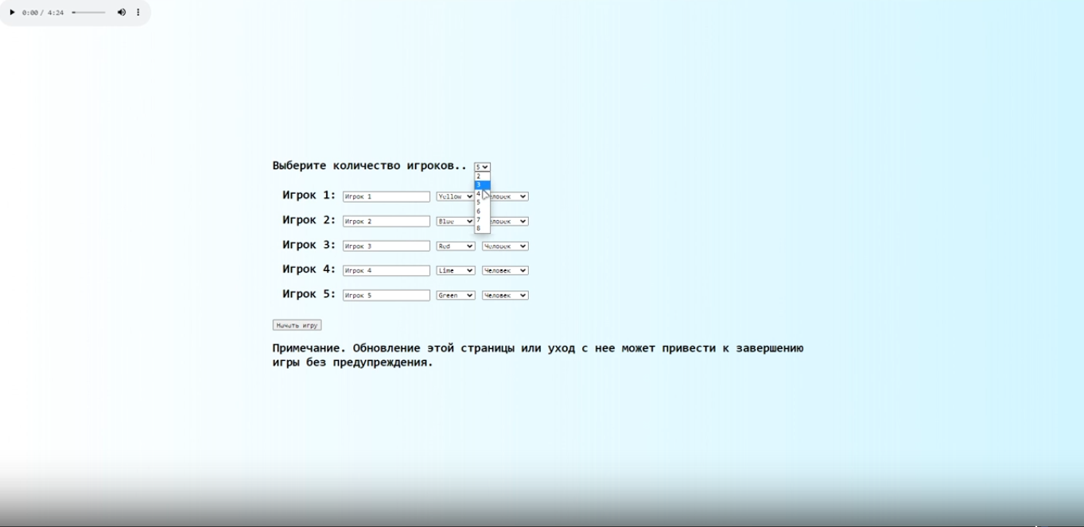

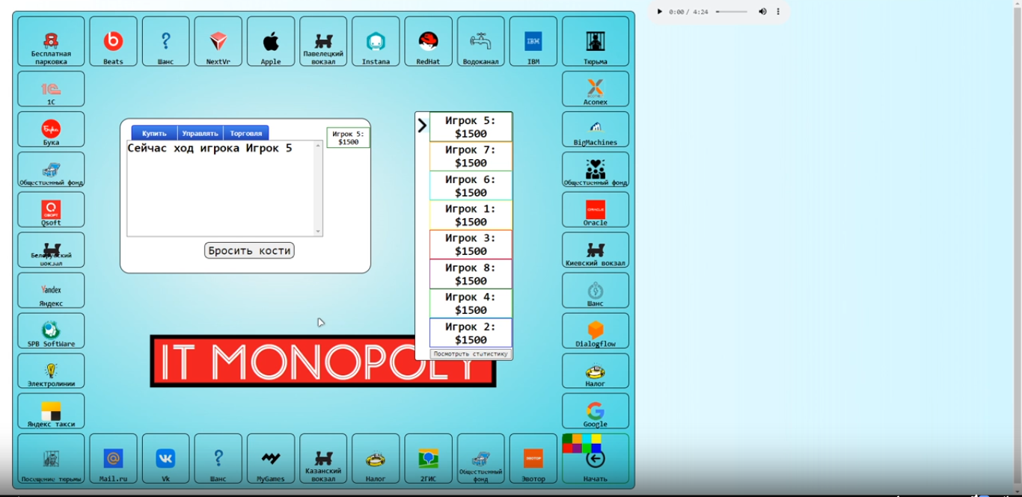
- Игровое поле пользователя

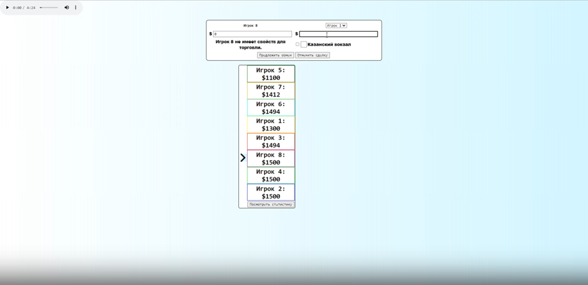
- Обмен компаниями между игроками

Разработка системы
Алгоритм работы игры:
- Первый ход игрока;
- Покупка или не покупка компании
- Следующий ход игрока;
- Обмен компаниями с игроками, если они есть у них;
- Завоевание компаний, чтобы образовать монополию;

Заключение
Рассмотренные вопросы в рамках данной проектной работы, являются основными при разработки проекта симулятора IT-монополии. Приведены определенные правила и принципы, которые позволят в дальнейшем правильно сопровождать, поддерживать, и грамотно разрабатывать новый функционал для данной разработки.
Основные технические решения, которые были предложены в данной проектной работе, включают в себя следующие аспекты:
- Платформа для разработки сайта – Visual Studio Code - программный продукт от Microsoft интенсивно применяемый для разработки и создания проектов для веб-разработки.
- Платформа для выгрузки и хранения кода – GitHub - своеобразная социальная сеть для разработчиков, позволяющая им просматривать код друг друга, оставлять комментарии, а также помогать в разработке.
Кроме вышеупомянутых технических решений, позволяющих разработать и доработать функционал, в проектной работе затрагиваются обязательные вопросы эффективной работоспособности новых компонентов. А именно вопросы качественных показателей и масштабируемости решений, вопросы тестирования.
В итоге представлен эффективный продукт, позволяющий потребителю:
- Получить удовольствие от игры вместе с друзьями
- Правильно распоряжаться финансами
- Правильно и трезво мыслить, иметь стратегию для игры, чтобы стать победителем.
К недостаткам можно отнести рассмотрение только одной платформы для разработки проекта, для разработки сайта и только определенный набор архитектур и решений, однако, используя предложенный подход можно быстро адаптировать разрабатываемый функционал в различные архитектурные решения.
Целью данной работы являлась разработка веб-сервиса, позволяющего играть в компании друзей\родственников, предоставляющий пользователю полностью использовать функционал разработанного приложения-сервиса.
Исходя из поставленной цели, в работе были определены следующие задачи:
- Проанализировать существующие веб-сервисы по игре монополий
- Разработать веб-сервис, позволяющий играть в режиме реального времени с друзьями\родственниками и использовать полный функционал приложения..
Таким образом, все цели и задачи, поставленные вначале написания данной проектной работы, были полностью выполнены и освещены.

список литературы
- https://sovcombank.ru/blog/umnii-potrebitel/chto-takoe-monopoliya-v-ekonomike-i-chto-reguliruet-antimonopolnoe-zakonodatelstvo
- Статистика о монополии: https://dic.academic.ru/dic.nsf/ruwiki/164977
https://lemarbet.com/razvitie-internet-magazina/interesnye-fakty-ob-internet-torgovle/
- Статья википедии: https://ru.wikipedia.org/wiki/%D0%9C%D0%BE%D0%BD%D0%BE%D0%BF%D0%BE%D0%BB%D0%B8%D1%8F

